ALCALDE PEDRO VICENTE OBANDO ORDÓÑEZ, FORMALIZÓ LA ENTREGA DE DIFERENTES PROYECTOS EN EL CORREGIMIENTO DE EL ENCANO
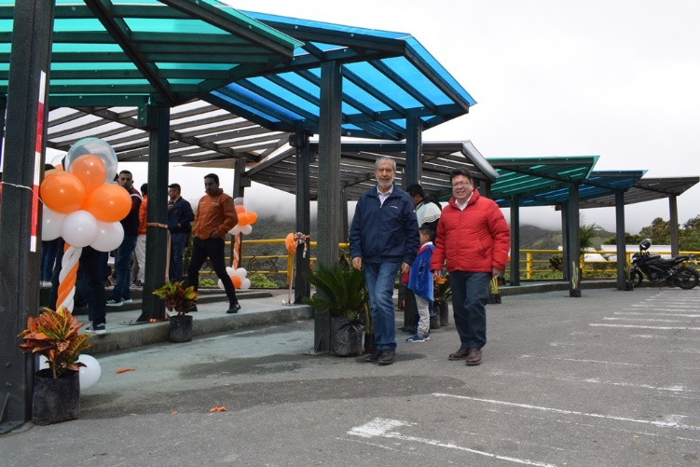
El Alcalde Pedro Vicente Obando Ordóñez, adelantó una agenda de trabajo en el corregimiento de El Encano, para formalizar la entrega de diferentes proyectos que se han ejecutado en las veredas de este sector, relacionados con reconversión laboral, turismo e infraestructura. La jornada, contó con el acompañamiento de diferentes miembros del Gabinete Municipal.
El recorrido inició con la inauguración oficial del ‘Mirador’, ubicado en la vía al corregimiento de El Encano, kilómetro 16; esta intervención enmarcó la construcción de una terraza enchapada con adoquín artesanal multicolor, instalación de un tablero informativo de los atractivos del corregimiento, así como una cubierta hecha de plástico reciclado. Esta nueva infraestructura, permitirá que propios y turistas tengan una vista única y aprecien la magnitud de la Laguna de La Cocha; realizando registros audiovisuales y fotográficos, que la continúen referenciando como un destino turístico obligatorio.
Otras de las iniciativas entregadas durante la jornada y que propenden por el fortalecimiento del turismo en el sector, impactando en el desarrollo económico y la calidad de vida de los habitantes; fueron el sendero peatonal ambiental adoquinado en la vereda el Puerto y el sendero peatonal que une a las veredas Romerillo, Ramos, Santa Lucía y Santa Isabel; este último permite a los visitantes llegar a veredas lejanas como Santa Lucia y Santa Isabel caminando o en bicicleta.
En el marco del programa de reconversión laboral de carboneros, que se constituye en una de las iniciativas prioritarias de la actual administración que está a cargo de la Secretaría de Desarrollo Económico y Competitividad; el mandatario local, visitó las veredas: Campo Alegre, Motilón, Romerillo, Santa Lucia y Naranjal, donde entregó simbólicamente 6 planes de negocios, que fueron propuestos por los mismos beneficiarios, como son las posadas turísticas, ganado productor de leche y especies menores: cuyes y trucha arcoíris. Todas estas iniciativas cuentan con una huerta casera, a través de las cuales se busca garantizar la seguridad alimentaria de las familias y cuya asistencia técnica está a cargo de la Secretaría de Agricultura.
Al término del recorrido, el alcalde Pedro Vicente Obando Ordóñez, visitó la vereda Santa Teresita para verificar el avance de la construcción de placa huella, que también se ejecuta en las veredas: Santa Clara, Santa Rosa y Mojondinoy, cuya inversión es de $1.340.174.903
“Este ha sido un gobierno que ha llegado a las comunidades más alejadas, con proyectos de impacto liderados por distintas dependencias, los cuales benefician a toda la comunidad”, así lo afirmó Servio Botina, habitante de la vereda Santa Lucia, quien invitó a la comunidad a visitar las veredas del corregimiento de El Encano, para que sus emprendimientos puedan fortalecerse “Quienes nos visiten, serán testigos de la tranquilidad que ofrece el sector. Acá pueden recorrer los senderos ecológicos, apreciar los paisajes únicos que caracterizan a esta zona, degustar la comida típica; todo esto acompañado del calor humano de su gente”, puntualizó.
Somos constructores de paz

ESTE JUEVES 19 DE DICIEMBRE SE REALIZARÁ LA CAMPAÑA DE SOLIDARIDAD ‘BARBACOAS TE NECESITA, INÚNDALA CON TU GENEROSIDAD’
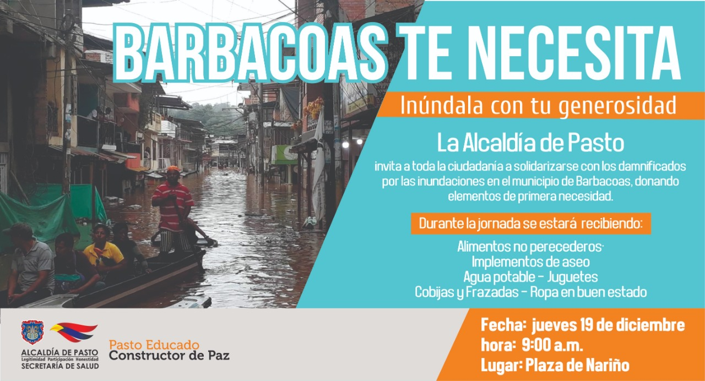
La Alcaldía de Pasto invita a toda la ciudadanía a solidarizarse con los damnificados por las inundaciones en el municipio de Barbacoas, donando elementos de primera necesidad para las personas afectadas.
Esta actividad se llevará a cabo en la Plaza de Nariño, el próximo jueves 19 de diciembre, a partir de las 9:00 de la mañana. Quienes deseen unirse a esta actividad lo podrán hacer mediante la donación de elementos como alimentos no perecederos, implementos de aseo, agua potable, juguetes, cobijas y frazadas, y ropa en buen estado.
Somos constructores de paz

ALCALDÍA DE PASTO CELEBRÓ EL DÍA DE LA ACCIÓN COMUNAL Y PRESENTÓ CLAUSURA DE PROYECTOS DE PRESUPUESTO PARTICIPATIVO A LÍDERES COMUNALES
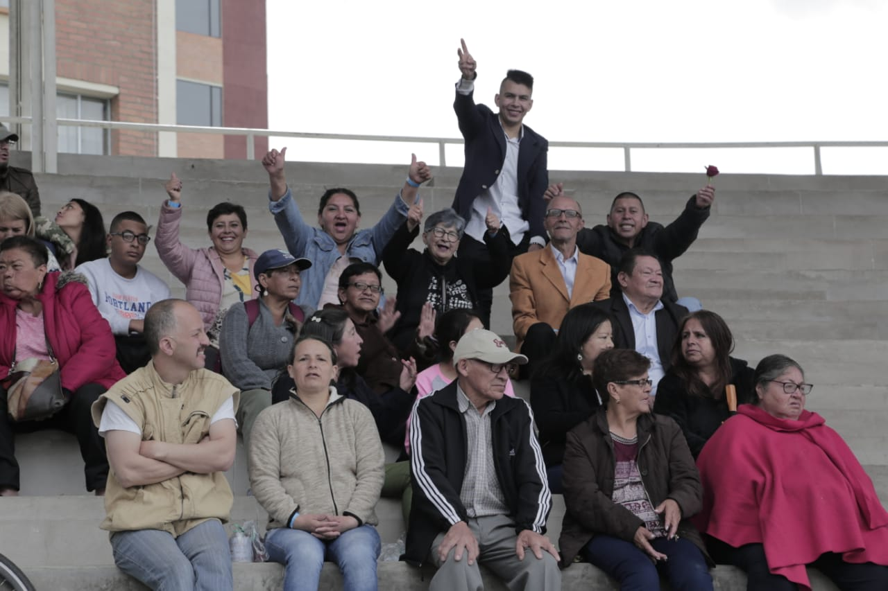
Con presentaciones artísticas, la Alcaldía de Pasto celebró el Día de la Acción Comunal y la clausura del proceso de Planeación Local y Presupuesto Participativo 2016-2019. Durante el evento artistas como los Iracundos de Uruguay, Sexteto Caracha y The Latin Brothers realizaron presentaciones con lo mejor de sus repertorios musicales deleitando a los asistentes, quienes disfrutaron del programa que estuvo coordinado por la Secretaría de Desarrollo Comunitario.
“Nos sentimos contentos y satisfechos por el aporte que hemos recibido de la administración, mi comunidad está muy contenta porque estamos viviendo dignamente con el adoquinamiento de la vía principal en la vereda Pejendino Reyes, un proyecto hecho realidad a través de los Cabildos. Quiero agradecer a mi comunidad ya que fue un trabajo mancomunado y sin la ayuda de la administración no hubiera sido posible este logro”, sostuvo Cielo Peña líder comunal de Buesaquillo.
Esta jornada que se realizó en la Concha Acústica Agustín Agualongo tuvo como motivo homenajear a los líderes comunales del municipio con la celebración anual del Día de la Acción Comunal por su liderazgo, compromiso y trabajo ad-honoren. “Celebramos con ellos porque su trabajo impulsó que muchos proyectos del Presupuesto Participativo se hicieran realidad. Es una satisfacción muy grande haberle cumplido a Pasto con todos los Cabildos con los que llegamos a todos los sectores”, precisó el alcalde Pedro Vicente Obando Ordóñez.
Información: Secretario de Desarrollo Comunitario, Fredy Andrés Gámez. Celular: 3188779455
Somos constructores de paz

ALCALDE PEDRO VICENTE OBANDO ENTREGÓ A LA COMUNIDAD OBRAS POR UN VALOR CERCANO A LOS 970 MILLONES
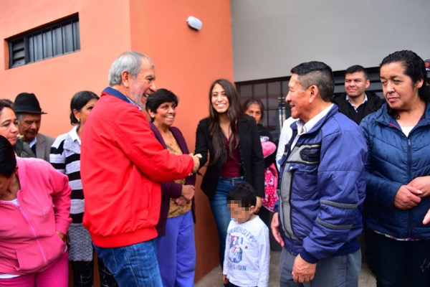
Este sábado 14 de diciembre el alcalde de Pasto, Pedro Vicente Obando Ordóñez, cumplió una importante agenda en diferentes sectores de las comunas 6 y 10, donde hizo entrega a la comunidad de varias obras de infraestructura por un valor cercano a los 970 millones de pesos, que contribuyen a mejorar la calidad de vida de sus moradores.
Tras inaugurar el solón cultural del barrio Aranda III, el mandatario local se encontró en este sitio con los dirigentes de los barrios Juan Pablo II, Aranda Comfamiliar, Villa del Rosario y del propio Aranda III, para protocolizar la entrega de las obras que, en algunos de los casos, fueron financiadas con recursos de los cabildos de presupuesto participativo.
Las obras entregadas en la comuna 10 son las siguientes:
Barrio Juan Pablo II – polideportivo valor: $ 69.300.000, pavimentación en adoquín Valor: $ 66.617.256.
Barrio Villa del Rosario - adoquinamiento vía principal valor: $ 43.592.143.
Barrio Aranda Comfamiliar - salón cultural valor: $ 248.313.836, máquina adoquinadora valor: $ 57.500.000.
Barrio Aranda III - salón cultural valor: $ 228.627.932
Los dos salones culturales entregados en la comuna 10, constan de 200 m2, con un salón para reuniones, cocineta, camerinos, bodega, batería de baños para hombres, mujeres y personas con discapacidad y andenes exteriores.
Posteriormente el alcalde de Pasto, Pedro Vicente Obando Ordóñez, en medio de la alegría de la gente hizo entrega en el barrio Granada de la comuna 6, de un nuevo y moderno salón cultural, que tuvo una inversión de $ 257.709.817. Este salón cultural consta de 160 m2, en los que se construyó un amplio salón para reuniones de la comunidad, bodega, batería de baños para hombres, mujeres y personas con movilidad reducida, andenes, entre otras.
Durante este encuentro la comunidad de este sector reconoció que además de esta importante obra también hayan recibido durante el gobierno del alcalde Pedro Vicente Obando Ordóñez, obras como: el mejoramiento y primera fase del polideportivo, un bioparque, la pavimentación de gradas de acceso (obra priorizada en cabildos) y el mejoramiento de muro de contención en sistema de gaviones sector Granada 1 y 2.
Somos constructores de paz

PAGO SUBSIDIO ECONÓMICO A BENEFICIARIOS DEL PROGRAMA COLOMBIA MAYOR
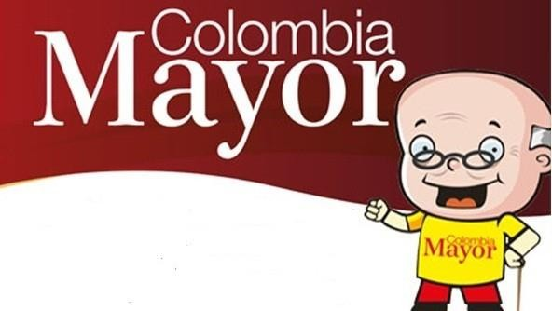

La Secretaría de Bienestar Social, comunica a los beneficiarios del “Programa Colombia Mayor” que, a partir del 13 hasta el 27 diciembre del presente año, se cancelará la nómina correspondiente a DICIEMBRE 2019.
Es importante mencionar que, por instrucciones del Gobierno Nacional, los pagos son de tipo mensual y se cancelará un monto de $80.000 mil pesos, se reitera a los beneficiarios que el no cobro del subsidio económico conlleva al retiro del programa en mención.
Para quienes aún no han realizado el proceso de Biometrización (registro de huellas), deben presentarse en Supergiros ubicado en Avenida Los Estudiante en la calle 20# 34-13, de lo contrario no podrán hacer su respectivo cobro y presentar cédula original, dirección y celular actualizados.
Únicamente para el caso de las personas mayores en condición de enfermedad, hospitalización, discapacidad o viaje, u otras circunstancias que imposibilite acercarse a cobrar, presentar poder notarial, dicho poder no puede tener una vigencia superior a treinta (30) días, además debe presentar cédula original tanto del beneficiario como del apoderado.
En el caso de perder la cédula original, tramitar ante la Registraduria la contraseña e inmediatamente hacer entrega de copia de la contraseña en el Centro Vida de la Secretaría de Bienestar Social.
CRONOGRAMA ZONA URBANA
Se invita a los beneficiarios a cobrar en el lugar más cercano a su domicilio, considerando que, en Pasto, todos los puntos de servicio Supergiros, se encuentran habilitados.
Se informa que se atenderá de lunes a domingos, a partir de las 8:00 a.m. hasta las 12:00 md y de 2:00 p.m. hasta las 6:00 p.m., incluyendo festivos, en el lugar que se encuentre habilitado dicho servicio.
CRONOGRAMA DE ACUERDO CON EL PRIMER APELLIDO
LETRA DEL PRIMER APELLIDO | FECHA DE PAGO
A,B,C | viernes, 13 de diciembre de 2019
D, E, F, G, | lunes, 16 de diciembre de 2019
H, I, J, K, L | martes, 17 de diciembre de 2019
M, N, Ñ, O | miércoles, 18 de diciembre de 2019
P, Q, R, S, T, | jueves, 19 de diciembre de 2019
U, V, W, X, Y, Z | viernes, 20 de diciembre de 2019
PENDIENTES POR COBRAR | DESDE EL 21 HASTA EL 27 de DICIEMBRE 2019

ZONA RURAL – PUNTOS DE PAGO SUPERGIROS PERMANENTES EN CORREGIMIENTOS
Los adultos mayores residentes de La Laguna, Catambuco, Genoy, El Encano, Obonuco y Cabrera cobrarán en el punto de pago Supergiros que dispone el sector, desde el 13 hasta el 27 de diciembre 2019.
ZONA RURAL – CAJA EXTENDIDA EN EL RESTO DE LOS CORREGIMIENTOS
Para el caso de los beneficiarios que residen en el resto de los corregimientos se solicita cobrar en su respectivo sector, conforme al cronograma establecido. Se recomienda a los adultos mayores que queden pendientes por cobrar durante dicha jornada, acercarse a los puntos de pago en Pasto.

FECHA | CORREGIMIENTO | LUGAR DE PAGO | HORARIO
Viernes 13 de Diciembre 2019 | Santa Bárbara | Salón Comunal | 8:00 AM a 11:00 AM
 | Socorro | Salón Comunal | 12:00 M a 3:00 PM
Sabado 14 de Diciembre 2019 | San Fernando | Institución Educativa | 8:00 AM a 10:00 AM
 | Buesaquillo | Institución Educativa | 10:30 M a 2:00 PM
Lunes 16 de Diciembre 2019 | Jongovito | Salón Comunal | 8:00 AM a 11:00 AM
 | Gualmatan | Salón Cultural | 12:00 M a 3:00 PM
Martes 17 de Diciembre 2019 | Mocondino | Salón Comunal | 8:00 AM a 11:00 AM
 | Jamondino | Escuela Centro Educativo | 2:00 PM a 5:00 PM
Miercoles 18 de Diciembre 2019 | La Caldera | Salón Comunal | 8:00 AM a 11:00 AM
 | Mapachico | Salón Comunal | 12:00 M a 3:00 PM
Jueves 19 de Diciembre 2019 | Morasurco | Salón Comunal | 8:00 AM a 11:00 AM

Para más información se sugiere a los beneficiarios, consultar en cada nómina, las fechas de pago a través de:
- La línea telefónica: 7244326 ext 1806
- Página de internet de la Alcaldía de Pasto: www.pasto.gov.co/ tramites y servicios/ bienestar social/ Colombia Mayor /ingresar número de cédula/ arrastrar imagen/ clik en consultar.
- Dirigirse hasta las instalaciones del Centro Vida para el Adulto Mayor, ubicado en la Secretaría de Bienestar Social, barrio Mijitayo Cra 26 Sur (antiguo Inurbe)
Información: Secretario de Bienestar Social, Arley Darío Bastidas Bilbao: Celular: 3188342107
Somos constructores de paz

OFICINA DE COMUNICACIÓN SOCIAL
ALCALDÍA DE PASTO

